LIITE NRO 1
SYYSKOKOUS

LIITE NRO 7
HALLITUKSEN KOKOUS

TOIMINTASUUNNITELMA VUODELLE 2025

1. Yleistä
Mallilippukunta ry:n toimintasuunnitelman teemana vuodelle 2025 on ”Loistolla laatua toimintaan!".
Viikkotoiminnan aktiivisella kehittämisellä ja uusien perinteiden luomisella taataan toiminnan jatkuminen myös tulevaisuudessa.
Kaiken aikaa toiminnassa pidetään mukana vanhat perinteet ja hyväksi havaitut arvot.
Toiminnan laatuun panostetaan erityisesti.
Teeman mukaisesti toiminnan painopiste on kattavasti myös retki- ja leiritaitojen kartuttamisessa.
Lippukunnan tavoitteena on saada Loistolippukunta – tunnustus toimintavuoden syksyllä.
Lisäksi toiminnassa pidetään mukana SP:n ohjelmateema: ”Kulttuurit Kohtaavat”.

2. Koulutustoiminta

Lippukunnassa toteutetaan ja osallistutaan partion koulutusjärjestelmän mukaiseen koulutukseen.
Moduuleista rakentuvat koulutuskokonaisuudet tarjoavat joustavaa ja monimuotoista koulutusta kaikissa aikuisen mahdollistajan pesteissä.
Osa koulutuksesta on sijoitettu osaksi partio-ohjelmaa, mm. Partiojohtaja peruskurssi on osa vaeltaja-ikäkauden ohjelmaa.

Lippukunta tukee innokkaita kurssilaisia ja maksaa heidän kurssimaksunsa kokonaan, kurssista riippumatta.
Lippukunta koulutustoiminnassaan pyrkii siihen, että jokainen löytää oman, mielekkään paikan partiossa ja kouluttaa sekä kouluttautuu kyseiseen tehtävään parhaansa mukaan.
Kaikkien lippukuntapesteissä toimivien johtajien, ohjaajien jne. tulee kouluttautua pestin mukaisella koulutuksella.

3. Ohjelmatoiminta
Lippukunta osallistuu kaikkiin Hämeen Partiopiiri ry:n kilpailuihin ja mielekkäisiin tapahtumiin jäsenistön innostuksen mukaisesti.
Lippukunta pyrkii madaltamaan osallistumiskynnystä maksamalla osallistumismaksuja tai yhteiskuljetuksia.
Keväällä 2025 pyritään osallistumaan suurella joukolla Hämeen Partiopiirin paraatipäivään Tampereella.

Kilpailutoiminta
Sudenpennut, seikkailijat ja tarpojat osallistuvat vuoden aikana omien ikäkausiensa partiotaitokilpailuihin. Sudenpentu-, seikkailija- ja tarpojakisoissa sovelletaan opittuja taitoja käytäntöön.
Kaikille halukkaille annetaan mahdollisuus osallistua partiotaitokilpailuihin ja kilpailuihin osallistumista kannustetaan.
Retki- ja leiritoiminta
Lippukunta järjestää vuoden aikana vähintään kaksi lippukuntaretkeä, yhden keväällä ja yhden syksyllä. Retkien aikana opitaan uusia taitoja ja syvennetään viikkotoiminnassa opittuja asioita. Tarkoituksena on myös tuottaa uusia elämyksiä ja oppia toimimaan luonnossa.
Lisäksi vanhempien ikäkausien ryhmät järjestävät omia retkiään oman innostuksensa mukaisesti.
Lippukuntaleiri järjestetään heinäkuussa Kurun Vaakaniemessä.
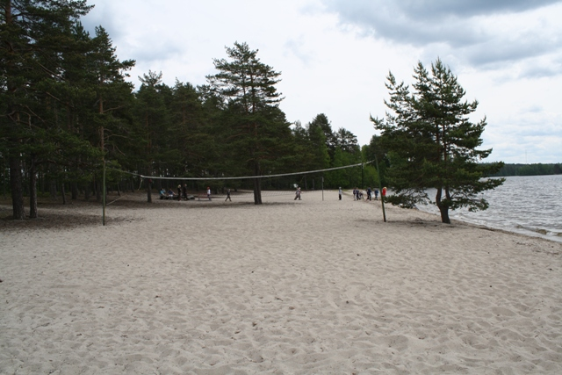
Leirille odotetaan kaikkia lippukunnan jäseniä. Leiri on avoinna myös ei vielä partiolaisille, erityisesti lasten vanhemmille ja muuten vaan kiinnostuneille. Monikulttuurisia lapsia ja nuoria kutsutaan mukaan erityisesti.
Kesäleiri on hyvä mahdollisuus tutustuttaa vanhempia partiotoiminnan maailmaan ja tätä kautta pyritään kannustamaan vanhempia mukaan myös viikkotoimintaan.

4. Partioaatteellinen toiminta
Uskonnollinen ja partioaatteellinen kasvatus on osa lippukunnan partiotoimintaa. Lippukunta ottaa osaa partiolaisten kirkkopyhään sekä soihtukulkueeseen.
”Malliseurakunta” -seurakunta toimii lippukunnan taustayhteisönä.

5. Viestintä
Tiedotus ja viestintä tapahtuu pääosin monisteilla, sähköpostilla, facebookissa ja lippukunnan kotisivuilla.
Tiedotustoiminta on tärkeä osa toimintaa ja sitä pyritään tehostamaan ja varmistamaan tiedonkulku kotiin asti.
Johtajien informointiin käytetään puhelimia, sähköpostia ja Facebookia.
Lippukunta pitää internet-kotisivuillansa perustiedot lippukunnasta, tulevista ja menneistä tapahtumista sekä johtajista ja heidän yhteystiedoistaan.
Sivuilla välitetään tietoa lippukunnan toiminnasta, historiasta, jäsenistä, toimintaryhmittymistä sekä muista tärkeistä asioista. Lippukunnan sivut löytyvät osoitteesta www.mallilippukunta.org

6. Varainhankinta ja Talous
Varainhankinnan pääpaino on joulukampanjassa.
Kaikki varainhankintamahdollisuudet käytetään tarkoin hyväksi ja myös uusia keinoja etsitään ja kehitetään.

7. Edustus partiotapahtumissa
Lippukunta pyrkii edustamaan itseään partiotilaisuuksissa vähintään yhdellä lippukuntaa edustavalla partionjohtajalla.
Tilaisuuksiin edustajan nimeää hallitus.
Hallitus ja taustayhteisön edustaja tiedottavat toisilleen toiminnasta ja ilmoittavat missä tilaisuuksissa toivotaan edustusta.

